北京理工大学珠海学院实验报告
一、实验概述
【实验名称】 线性代数数学实验
【实验目的】
1.熟练掌握利用 Mathematica软件来进行线性代数中的相关运算；
2.通过软件辅助理解矩阵的含义；
【实验原理】
1.行化简基本格式为RowReduce[A]；
2.求Ax=0的基础解系为Nullspacebasis[A]；
3.Det[A]表示求A的行列式；Inverse[A]为求A的逆矩阵；
4.Eigenvalues[A]与Eigenvectors[A]表示求A的特征值和特征向量。
5求矩阵的秩MatrixRank[A]
二、实验内容
1.

已知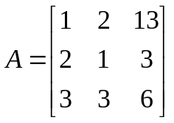
(1)利用Mathematica求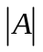；
(2)由(1)判断是否可逆，若可逆利用Mathematica求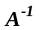；
(3)利用Mathematica求的特征值和特征向量。
（1）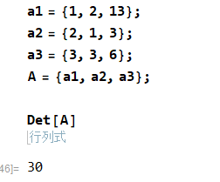
（2）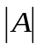不等于0，所以可逆 逆为：
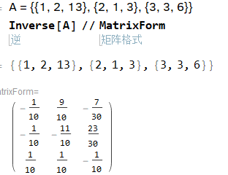

【实验小结】 通过以上实验，了解了将矩阵化为行最简形矩阵的基本原理，并且练习了在 Mathematica 软件中利用简单编程完成化行最简形矩阵的基本方法，也练习了用Mathematica求行列式，逆矩阵的基本命令， 对矩阵的概念理解得更加深刻，对Mathematica 软件的操作更加熟悉。
三、指导教师评语及成绩

